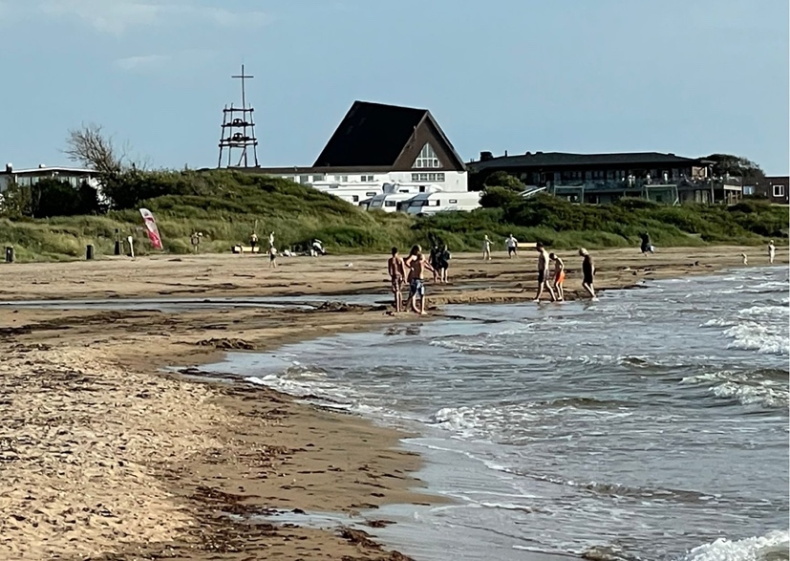

Välkommen som sponsor till Strandgården

Vi uppskattar och är tacksamma för att ni vill stödja Strandgårdens viktiga arbete för att skapa goda mötesplatser. Strandgården är en mötesplats där barn, unga och vuxna kan utvecklas och växa i gemenskap med varandra och Jesus Kristus. Vi erbjuder också en drogfri miljö.

Som ekonomisk stödjare till Strandgården syns ert företagsnamn inklusive logo på två sponsortavlor på gården samt på Strandgårdens hemsida. Nya sponsorer har från och med i år möjlighet att sponsra gården med 1 500 kr eller mer.
Som tidigare sponsor väljer ni såklart om ni vill öka ert stöd eller finnas kvar på tidigare nivå.

Vi är alla medvetna om situationen till följd av pandemin och kriget i Ukraina. Pandemin slog hårt mot gården och framtiden har varit oviss. Under 2022 lättade situationen och verksamheten redovisar ett positivt resultat för första gången på länge samtidigt som höga livsmedelspriser, el och inflation fortsätter att göra tillvaron osäker.

Har ni frågor är ni välkomna att kontakta oss på e-post: info@strandgarden.org. Strandgårdens hemsida hittar du här: www.strandgarden.org.
Följ oss gärna på Facebook och Instagram.

Tack för ert engagemang och ekonomiska stöd till Strandgården!

Med förhoppning om ett gott samarbete och att vi ses på Strandgården, ett stenkast från havet där sol och salta vindar möts, under 2023.

Styrelsen

